Szkolny konkurs plastyczny
pt. „NAJPIĘKNIEJSZA OZDOBA WIELKANOCNA”
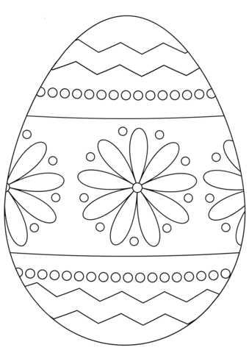

Serdecznie zapraszamy do wzięcia udziału w szkolnym konkursie plastycznym
na najpiękniejszą wiszącą ozdobę wielkanocną.
Regulamin konkursu:
1.Organizatorem konkursu jest Zespół Szkół w Żyrakowie .
2. Konkurs adresowany jest dla dzieci z klas I-VIII .
3. Cele konkursu:
- pobudzanie aktywności twórczej i artystycznej dzieci;
- podtrzymywanie tradycji wykonywania wytworów plastyki obrzędowej okresu Świąt Wielkanocnych;
- rozbudzanie zainteresowań plastyką obrzędową wśród dzieci;
- popularyzowanie i pogłębianie wiedzy na temat tradycji związanych ze Świętami Wielkanocnymi;
- rozwijanie zdolności manualnych;
- inspiracja do twórczych poszukiwań nowych form plastycznych;
- wymiana artystycznych doświadczeń dzięki konkursowej konfrontacji.
4. Przedmiotem konkursu jest ozdoba wielkanocna – przestrzenna do zawieszenia- format dowolny (pisanki , koszyczki wielkanocne, zajączki itp.), wykonane dowolną techniką plastyczną, może posiadać elementy gotowe, musi posiadać zawieszkę w formie wstążki lub sznurka do zamocowania na szkolnym korytarzu.
5. Uczestnik może zgłosić tylko jedną pracę do konkursu. Każda praca musi zawierać dane autora oraz opiekuna (przypięta karteczka do pracy ).
Kartka zgłoszeniowa
Imię nazwisko…………………………………………..
Klasa………………………..
Opiekun artystyczny………………………………………

Prace konkursowe należy dostarczyć do wychowawcy klasy do dnia 20.03.2023r.
6. Organizator powołuje Jury Konkursowe, które oceni prace konkursowe. Ocenie będzie podlegać zgodność z wytycznymi regulaminu, estetyka wykonania pracy, ogólny wyraz artystyczny, oryginalność pomysłu oraz użytych materiałów a także stopień trudności wybranej techniki plastycznej.
Komisja konkursowa przyzna nagrody dla pierwszego, drugiego i trzeciego miejsca oraz po dwa wyróżnienia w każdej kategorii wiekowej. Ocena Komisji jest ostateczna i niepodważalna.
7. Wyniki konkursu zostaną ogłoszone 23.03.2023r.
8. Ozdoba wielkanocna zgłoszona do konkursu przechodzi na własność Organizatora, który zastrzega sobie prawo dysponowania nadesłanymi pracami. ( wszystkie ozdoby zostaną powieszone na korytarzu szkolnym I piętro)
9. Uczestnik (opiekun) przystępując do konkursu, wyraża zgodę na dokumentowanie jego twórczości w formie rejestracji fotograficznej i jej prezentacji na stronie Zespołu Szkół w Żyrakowie. Uczestnik (opiekun) wyraża także zgodę na przetwarzanie danych osobowych w zakresie niezbędnym do przeprowadzenia konkursu oraz wykorzystania wizerunku do celów promocyjnych Organizatora. Zgłoszenie pracy do konkursu jest jednoznaczne z akceptacją niniejszego regulaminu. Sprawy nie ujęte w regulaminie rozstrzyga Organizator.
10. Dla laureatów konkursu przewidziane są nagrody rzeczowe, dyplomy oraz wyróżnienia, które zostaną przekazane na apelu szkolnym.
Życzymy powodzenia!!

